症 状 | 診 断 | 治療期間 | 治療医療  機関名  （担当医師・衛生士名） | 治療内容 | その他
（記入例）  発熱・咳 | 肺炎 | H16.1/1～  1/15 | ○○病院  （○○医師） | 抗生剤点滴で軽快した | 個室に入院した

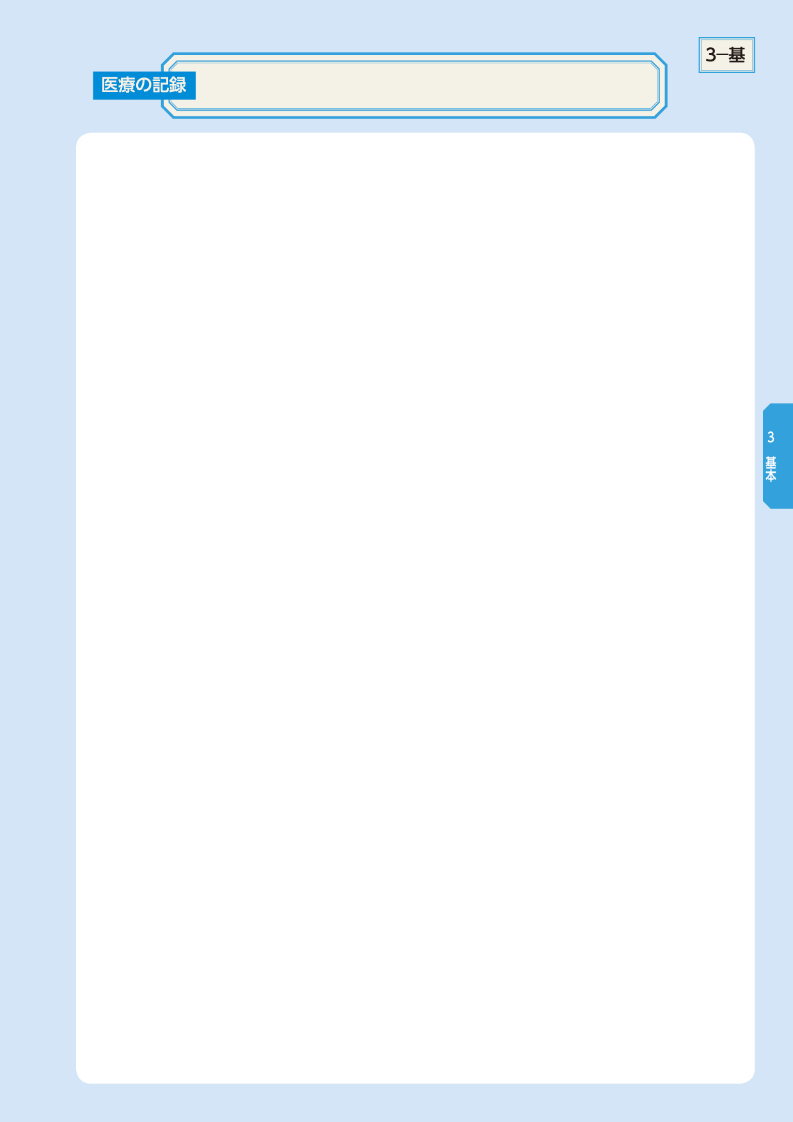
医療情報（入院）

